TRƯỜNG ĐẠI HỌC SÀI GÒN
KHOA CÔNG NGHỆ THÔNG TIN
------

BÁO CÁO MÔN
CƠ SỞ TRÍ TUỆ NHÂN TẠO

ĐỀ TÀI

Giảng viên hướng dẫn: TS. Đỗ Như Tài
Sinh viên thực hiện:
1)Nguyễn Thành Long | MSSV: 3124410195
2)Trần Đăng Khoa | MSSV: 3124410162
3)Hàng Vinh Quang | MSSV: 3125720024
4)Vũ Văn Toàn | MSSV: 3124410363
5)Lê Quốc Việt | MSSV: 3124410405

Niên khóa: 2024 – 2029
TP. Hồ Chí Minh, tháng 3 năm 2026

MỤC LỤC
MỤC LỤC ii
I. GIỚI THIỆU 1
1.1. Định nghĩa vấn đề 1
1.2. Phân tích yêu cầu bài toán 1
1.3. Xác định dữ liệu đầu vào và đầu ra 2
II. KHẢO SÁT VẤN ĐỀ 3
2.1. Phân tích đặc điểm và cấu trúc bộ dữ liệu sonar 3
2.2. Phân tích phân phối và tương quan của các đặc trưng dữ liệu 4
2.3. Quy trình phân tách và chuẩn hóa dữ liệu thực nghiệm 7
III. THỰC NGHIỆM VÀ THẢO LUẬN 9
3.1. Thiết lập tham số thực nghiệm và quy trình huấn luyện 9
3.2. Phương pháp đánh giá và thước đo hiệu năng mô hình 10
3.3. Đánh giá hiệu năng thuật toán và tối ưu hóa siêu tham số 10
IV. KẾT LUẬN VÀ HƯỚNG PHÁT TRIỂN 13
4.1. Kết luận tổng quan về thực nghiệm 13
4.2. Hướng phát triển và mở rộng nghiên cứu 14

I. GIỚI THIỆU

1.1. Định nghĩa vấn đề
Việc phân loại mục tiêu dưới nước thông qua tín hiệu sonar đóng vai trò then chốt trong các ứng dụng kỹ thuật quân sự và an toàn hàng hải. Bài toán tập trung vào khả năng phân biệt chính xác giữa các tín hiệu phản xạ từ vật thể kim loại nhân tạo, cụ thể là mìn hình trụ, với các vật thể tự nhiên có đặc điểm hình học tương đồng như đá ngầm. Do môi trường đại dương có độ nhiễu cao và cấu trúc phức tạp, việc phát triển các thuật toán nhận dạng mục tiêu trở thành một thách thức lớn trong lĩnh vực xử lý tín hiệu và nhận dạng mẫu.
Sự phát triển của hệ thống này không chỉ nâng cao hiệu suất vận hành mà còn góp phần quan trọng trong việc tự động hóa quy trình phát hiện các vật thể nguy hiểm dưới đáy biển. Bằng cách thay thế các phương pháp rà soát thủ công bằng các mô hình tính toán hiện đại, hệ thống giúp tối ưu hóa thời gian xử lý và giảm thiểu rủi ro trực tiếp cho con người cũng như các phương tiện thủy trong quá trình tác nghiệp. Vì vậy, nghiên cứu về cơ chế phân tách đặc trưng tín hiệu sonar là tiền đề thiết yếu để xây dựng các giải pháp an ninh biển có độ tin cậy cao.

1.2. Phân tích yêu cầu bài toán
Nghiên cứu được thiết lập dựa trên các nền tảng lý thuyết của Gorman và Sejnowski, tập trung vào việc ứng dụng mạng thần kinh nhân tạo để khai thác và học các đặc trưng âm học riêng biệt của từng loại mục tiêu. Trong bối cảnh dữ liệu thực nghiệm, hệ thống sử dụng tín hiệu chirp với đặc điểm tần số biến đổi theo thời gian nhằm kích thích các phản ứng vật lý từ vật thể. Do sự khác biệt về bản chất cấu tạo giữa vật liệu kim loại nhân tạo và cấu trúc đá tự nhiên, năng lượng phản hồi sẽ thể hiện các đặc tính phân hóa rõ rệt trên các dải tần số khác nhau, tạo cơ sở cho việc trích xuất các dấu hiệu nhận dạng đặc thù.
Thách thức kỹ thuật lớn nhất đối với mô hình phân loại nằm ở sự phụ thuộc chặt chẽ của độ chính xác vào góc khía cạnh, tức góc tiếp xúc giữa tín hiệu sonar và bề mặt vật thể. Các biến đổi về hình học tại điểm tiếp xúc có thể làm thay đổi đáng kể cấu trúc của tín hiệu phản xạ, gây khó khăn cho quá trình nhận diện nhất quán. Do đó, yêu cầu cốt lõi của bài toán là xây dựng một hệ thống có khả năng tổng quát hóa cao, đảm bảo tính chính xác và độ tin cậy trong nhận diện mục tiêu tại mọi góc độ tiếp cận không gian khác nhau.

1.3. Xác định dữ liệu đầu vào và đầu ra
Dựa trên cấu trúc dữ liệu mô tả, các thành phần kỹ thuật của mô hình được xác định cụ thể thông qua các tập đặc trưng đầu vào và mục tiêu đầu ra. Dữ liệu đầu vào bao gồm 60 đặc trưng dưới dạng số thực trong khoảng giá trị từ 0,0 đến 1,0. Mỗi giá trị này đại diện cho mức năng lượng trong một dải tần số cụ thể đã được tích phân theo thời gian, từ đó hình thành nên một chữ ký âm học đặc thù của vật thể sau khi đã trải qua các bước xử lý từ tín hiệu thô. Tập hợp các thông số này cung cấp thông tin nền tảng để hệ thống có thể nhận diện các biến đổi tinh vi trong phản xạ âm thanh của từng đối tượng.
Về mặt cấu trúc thuật toán, đây được xác lập là một bài toán phân lớp nhị phân với mục tiêu dự đoán chính xác bản chất của vật thể dựa trên dữ liệu đầu vào. Kết quả đầu ra của mô hình được chia thành hai lớp nhãn cụ thể, bao gồm lớp M đại diện cho mìn hoặc các vật thể hình trụ bằng kim loại và lớp R tương ứng với các khối đá tự nhiên. Mục tiêu cuối cùng của mô hình là tính toán xác suất hoặc đưa ra quyết định phân loại xác định, từ đó gán mẫu dữ liệu vào một trong hai lớp đối tượng nêu trên với độ tin cậy cao nhất.

II. KHẢO SÁT VẤN ĐỀ

2.1. Phân tích đặc điểm và cấu trúc bộ dữ liệu sonar
Bộ dữ liệu nghiên cứu được trích xuất từ tệp tin sonar.csv với tổng cộng 208 quan trắc và 61 biến số, bao gồm 60 đặc trưng kỹ thuật được định dạng kiểu số thực và một biến phân loại mục tiêu. Qua quá trình kiểm tra sơ bộ, dữ liệu cho thấy sự toàn vẹn cao khi không xuất hiện các giá trị thiếu hoặc bản ghi trùng lặp, tạo tiền đề thuận lợi cho các bước phân tích chuyên sâu tiếp theo. Với dung lượng bộ nhớ sử dụng chỉ khoảng 99.3 KB, tập dữ liệu này đảm bảo tính gọn nhẹ nhưng vẫn chứa đựng đầy đủ thông tin cần thiết để mô tả các thuộc tính vật lý của đối tượng nghiên cứu.
Xét về các chỉ số thống kê mô tả, đặc biệt khi quan sát mười đặc trưng đầu tiên từ F01 đến F10, có thể nhận thấy các giá trị phân bổ một cách hợp lý và không ghi nhận những sai lệch bất thường. Độ lệch chuẩn của các biến số duy trì ở mức vừa phải, phản ánh tính ổn định của các phép đo và khẳng định chất lượng dữ liệu sạch. Những đặc tính này cho thấy bộ dữ liệu đã được thu thập và xử lý bước đầu một cách cẩn trọng, giảm thiểu các yếu tố nhiễu có thể gây sai số cho quá trình thực nghiệm.
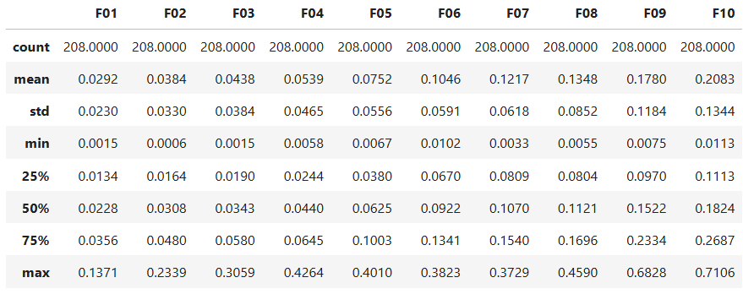
Hình 2.1. Thống kê mô tả các đặc trưng của bộ dữ liệu
Liên quan đến cấu trúc phân loại, tập dữ liệu bao gồm hai lớp chính là mìn và đá với tỷ lệ phân bổ tương đối cân bằng. Mặc dù số lượng mẫu thuộc lớp mìn chiếm ưu thế nhẹ so với lớp đá, song sự chênh lệch này được đánh giá là không đáng kể và nằm trong ngưỡng cho phép đối với các bài toán phân loại nhị phân. Do đó, hiện tượng mất cân bằng dữ liệu sẽ không gây ảnh hưởng tiêu cực đến khả năng học hỏi của các mô hình máy học, giúp đảm bảo tính khách quan và độ tin cậy của các thuật toán dự đoán khi triển khai trên thực tế.
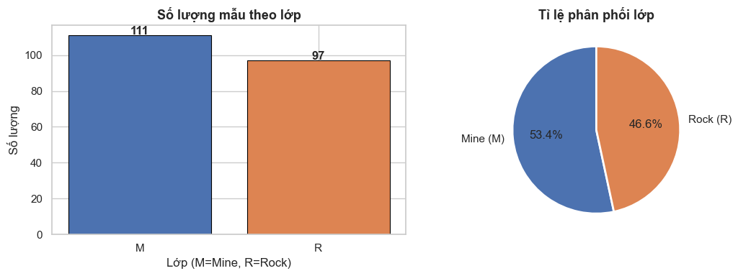
Hình 2.2. Phân phối các lớp đối tượng trong tập dữ liệu

2.2. Phân tích phân phối và tương quan của các đặc trưng dữ liệu
Quá trình khảo sát các biến số thông qua biểu đồ hộp cho thấy sự hiện diện đáng kể của các giá trị ngoại lệ trong toàn bộ tập dữ liệu. Cụ thể, lớp đối tượng mìn ghi nhận mật độ các điểm giá trị nằm ngoài khoảng biến thiên thông thường cao hơn rõ rệt so với lớp đối tượng đá. Hiện tượng này tập trung chủ yếu tại các nhóm đặc trưng từ F01 đến F10 và từ F40 đến F60, phản ánh tính biến động phức tạp trong phản xạ sóng âm của các vật thể nhân tạo so với vật thể tự nhiên. Để quan sát chi tiết sự phân bổ các giá trị ngoại lệ theo từng lớp đối tượng, các kết quả thống kê được trình bày cụ thể trong hình ảnh dưới đây.
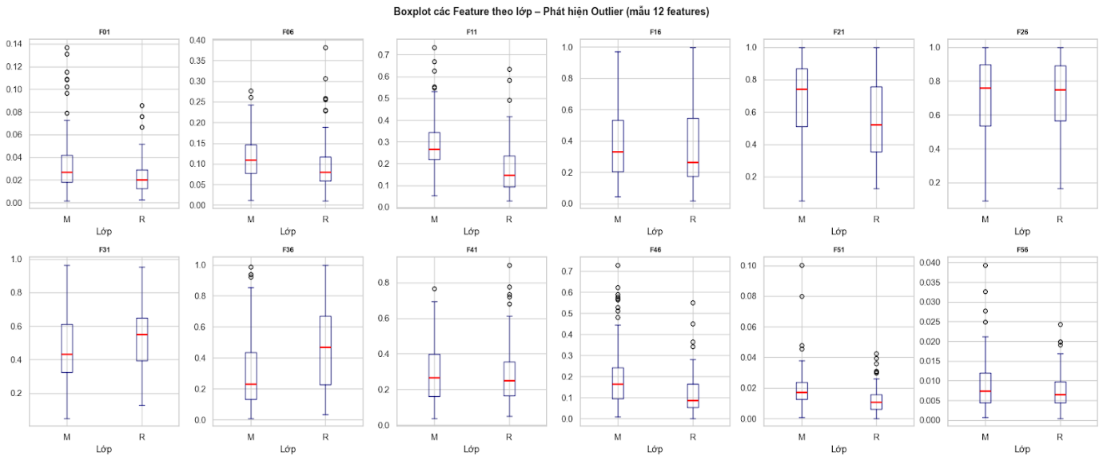
Hình 2.3. Biểu đồ hộp mô tả các giá trị ngoại lệ của các đặc trưng theo lớp
Tiếp tục xem xét mối quan hệ giữa các biến số, ma trận tương quan cho thấy một quy luật phân bổ có hệ thống giữa các đặc trưng kỹ thuật. Các biến số có vị trí gần kề nhau thường sở hữu hệ số tương quan thuận ở mức cao, điều này hoàn toàn tương thích với bản chất của dữ liệu sóng âm vốn được thu thập theo dải tần số từ thấp đến cao. Sự chuyển đổi mượt mà của các mức năng lượng âm thanh giữa các tần số liên tiếp tạo nên các cụm tương quan mật thiết trên biểu đồ nhiệt. Mối quan hệ tương quan giữa các cặp đặc trưng được thể hiện trực quan thông qua ma trận dưới đây.
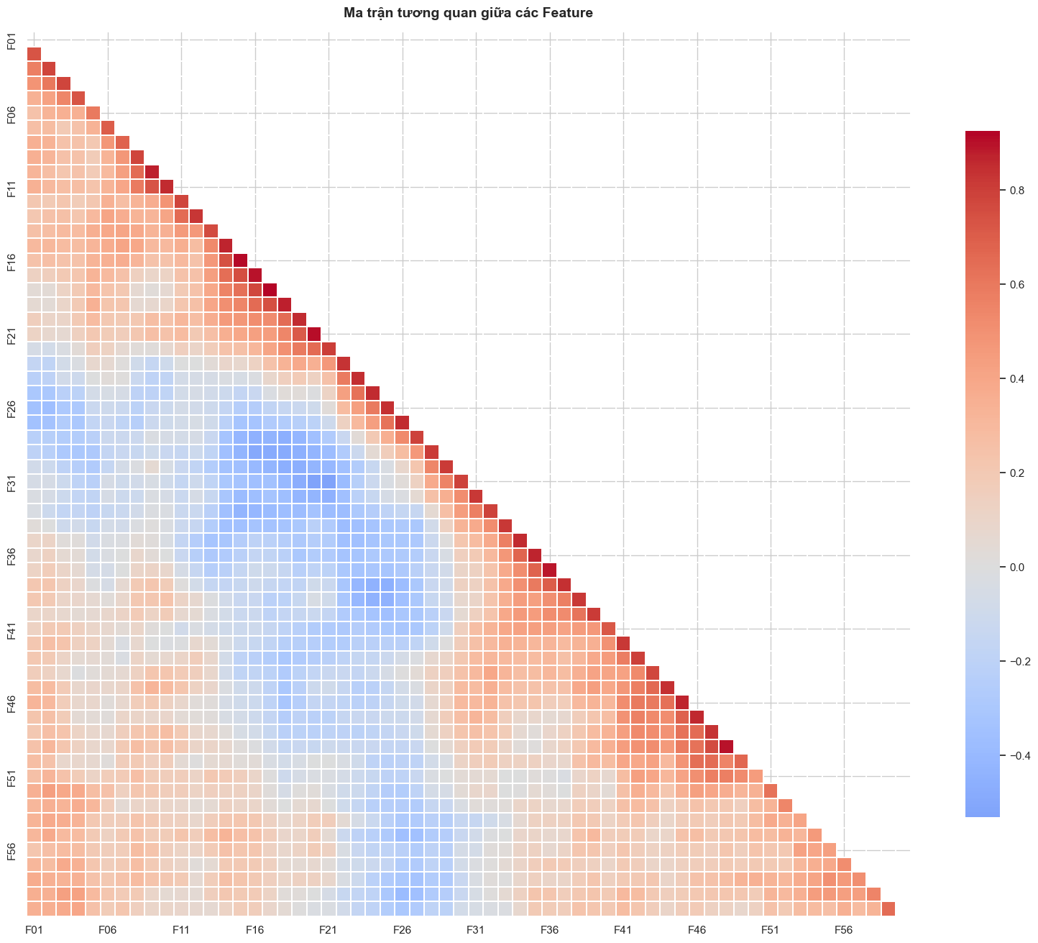
Hình 2.4. Ma trận tương quan giữa các đặc trưng kỹ thuật trong bộ dữ liệu
Đặc tính phân phối của dữ liệu cũng được làm rõ thông qua biểu đồ vĩ cầm, nơi hình dạng của các khối phân phối chỉ ra rằng phần lớn các đặc trưng không tuân theo quy luật phân phối chuẩn. Nhận định này đã được xác thực thông qua kiểm định Shapiro-Wilk, với kết quả cho thấy không có đặc trưng nào đạt được điều kiện phân phối chuẩn ở mức ý nghĩa thống kê. Sự lệch chuẩn và tính đa hình của dữ liệu đặt ra yêu cầu cấp thiết về việc áp dụng các kỹ thuật chuẩn hóa hoặc tiền xử lý trước khi tiến hành huấn luyện các mô hình máy học, đặc biệt là đối với các thuật toán nhạy cảm với khoảng cách và quy mô dữ liệu như máy vectơ hỗ trợ hoặc láng giềng gần nhất. Hình dáng phân phối chi tiết của các biến số được minh họa cụ thể trong hình ảnh tiếp theo.
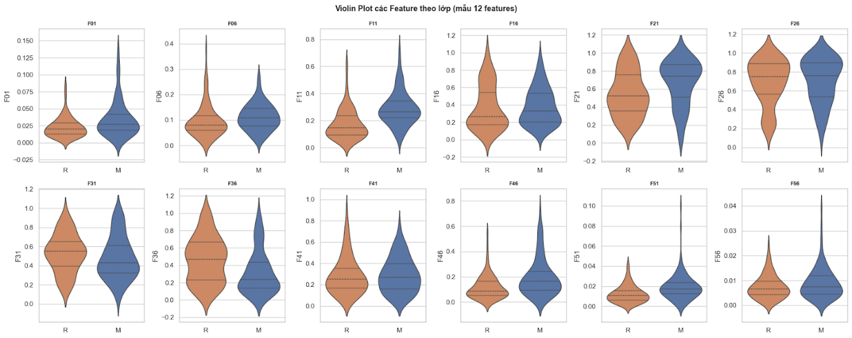
Hình 2.5. Biểu đồ vĩ cầm thể hiện mật độ phân phối của các đặc trưng theo lớp

2.3. Quy trình phân tách và chuẩn hóa dữ liệu thực nghiệm
Giai đoạn đầu của quá trình xây dựng mô hình được triển khai bằng việc phân chia tập dữ liệu gốc thành hai phần độc lập nhằm phục vụ công tác huấn luyện và kiểm thử. Cụ thể, 70% lượng dữ liệu được chỉ định cho quá trình huấn luyện để mô hình học hỏi các đặc trưng hệ thống, trong khi 30% còn lại được giữ lại làm tập kiểm thử để đánh giá khách quan hiệu năng dự báo. Do bộ dữ liệu sonar đã đảm bảo được tính toàn vẹn và độ sạch cần thiết từ các bước phân tích sơ bộ, quy trình xử lý được chuyển tiếp trực tiếp sang giai đoạn chuẩn hóa đặc trưng. Tại bước này, hai phương pháp phổ biến từ thư viện sklearn là StandardScaler và MinMaxScaler đã được áp dụng song song để xem xét mức độ tương thích với cấu trúc của dữ liệu thực tế.
Kết quả khảo sát cho thấy mỗi phương pháp chuẩn hóa tạo ra hành vi học khác nhau tùy theo thuật toán. MinMaxScaler nhạy hơn với các giá trị cực trị, trong khi StandardScaler thường đem lại biểu diễn ổn định hơn cho các mô hình dựa trên khoảng cách hoặc biên phân tách. Tuy nhiên, ở quy trình thực nghiệm hiện tại, dữ liệu không bị chốt cứng ở một scaler ngay từ bước EDA. Thay vào đó, ba phiên bản raw, minmax và standard đều được xuất ra để bước train đánh giá đồng thời và lựa chọn cấu hình tối ưu dựa trên các chỉ số hiệu năng tổng hợp. Cách tổ chức này giúp quá trình chọn mô hình phản ánh đúng kết quả thực nghiệm thay vì phụ thuộc vào giả định ban đầu.
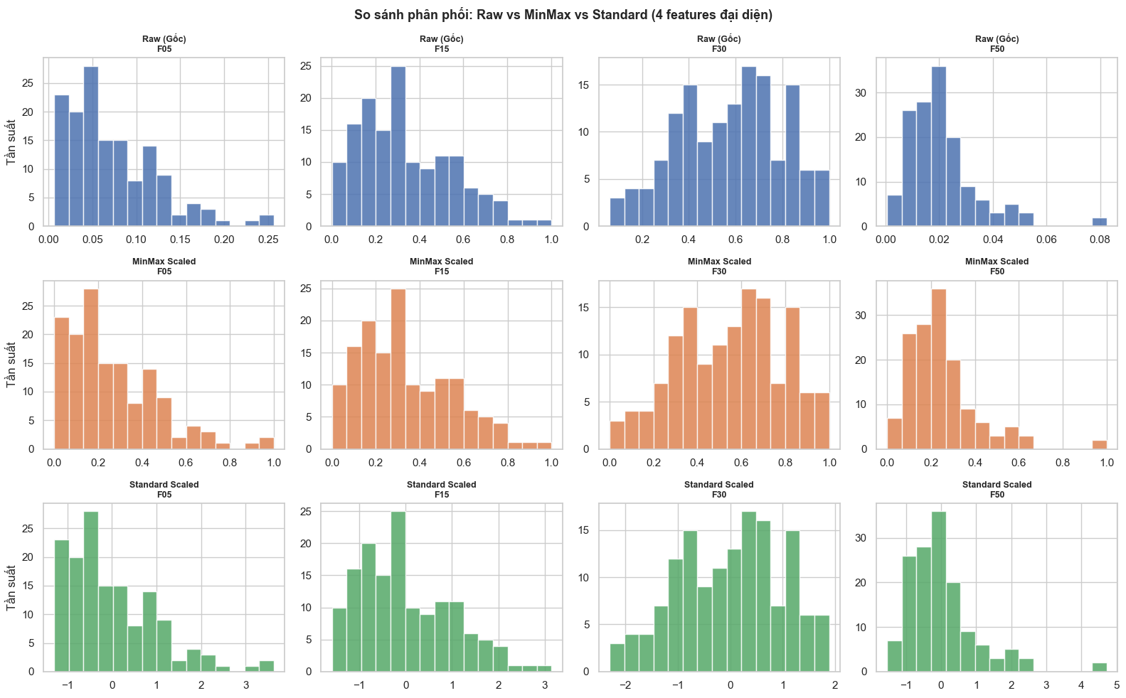
Hình 2.6. So sánh phân phối dữ liệu gốc và các phương pháp chuẩn hóa

III. THỰC NGHIỆM VÀ THẢO LUẬN

3.1. Thiết lập tham số thực nghiệm và quy trình huấn luyện
Quá trình khởi tạo thí nghiệm được bắt đầu bằng việc xác lập các tham số nền tảng nhằm đảm bảo tính hệ thống và khả năng tái lập của nghiên cứu. Đối tượng nghiên cứu chính là tập dữ liệu sonar.csv, bao gồm 208 mẫu quan trắc với 60 đặc trưng kỹ thuật và một biến phân loại mục tiêu để phân biệt giữa hai lớp đá và mìn. Qua rà soát sơ bộ, tập dữ liệu ghi nhận trạng thái lý tưởng khi hoàn toàn không xuất hiện các giá trị khuyết thiếu hay bản ghi trùng lặp, tạo điều kiện thuận lợi cho việc triển khai các bước xử lý tiếp theo mà không cần can thiệp kỹ thuật làm sạch phức tạp. Các thông tin chi tiết về cấu hình tệp tin và các chỉ số cơ bản của thực nghiệm được tổng hợp cụ thể trong hình ảnh dưới đây.
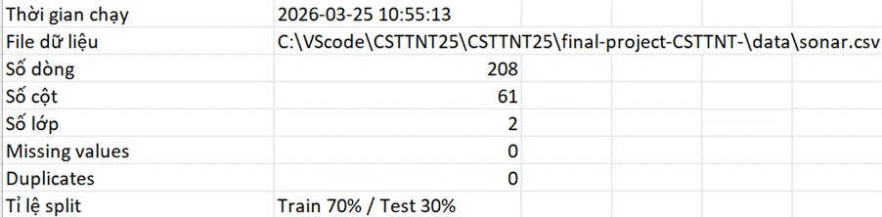
Hình 3.1. Tổng quan tham số thiết lập thực nghiệm
Chiến lược phân tách dữ liệu được thực hiện theo phương pháp hold-out với tỷ lệ 70% dành cho phân đoạn huấn luyện và 30% dành cho phân đoạn kiểm thử độc lập. Để tăng cường độ tin cậy và giảm thiểu sai số ngẫu nhiên trong quá trình đánh giá, kỹ thuật kiểm định chéo k-fold với k=5 cũng được tích hợp trực tiếp trên tập huấn luyện. Song song với đó, dữ liệu được chuẩn bị dưới ba phiên bản khác nhau bao gồm dữ liệu gốc, dữ liệu xử lý qua MinMaxScaler và dữ liệu xử lý qua StandardScaler nhằm khảo sát sự ảnh hưởng của các thang đo đến hiệu suất mô hình. Cuối cùng, một hệ thống các mô hình cơ sở đa dạng đã được lựa chọn để thực nghiệm, bao gồm hồi quy logistic, k-láng giềng gần nhất, máy vectơ hỗ trợ, cây quyết định, rừng ngẫu nhiên, naive bayes, phân tích phân biệt tuyến tính, mạng nơ-ron đa tầng cùng các thuật toán tăng cường như adaboost và gradient boosting.

3.2. Phương pháp đánh giá và thước đo hiệu năng mô hình
Quá trình thực nghiệm được tổ chức theo pipeline EDA, Train và Test. Sau khi tách dữ liệu theo chiến lược hold-out với tỷ lệ 70% cho huấn luyện và 30% cho kiểm thử, tập train được sử dụng cho kiểm định chéo Stratified K-Fold với k = 5 và cho giai đoạn tinh chỉnh siêu tham số. Tập test được giữ độc lập cho bước kiểm định cuối cùng. Trong notebook train, các mô hình được xếp hạng trên dữ liệu train, so sánh trực tiếp top 2 cấu hình tốt nhất và chỉ export duy nhất một tệp best_model.pkl. Sang notebook test, hệ thống chỉ load mô hình này cùng phiên bản dữ liệu test tương ứng với scaler đã được chọn, từ đó tránh việc dùng tập test để chọn lại mô hình.
Thay vì chỉ dựa trên accuracy, hệ thống sử dụng đồng thời Accuracy, Precision, Recall, F1-score và ROC-AUC để phản ánh đầy đủ chất lượng phân loại giữa hai lớp đá và mìn. Accuracy cho biết tỷ lệ dự đoán đúng tổng thể; Precision đánh giá độ tin cậy của các dự đoán thuộc lớp mìn; Recall phản ánh khả năng phát hiện đúng các mục tiêu nguy hiểm; F1-score cân bằng giữa Precision và Recall; còn ROC-AUC đo năng lực tách lớp một cách độc lập với ngưỡng phân loại. Trong bước chọn mô hình tại notebook train, ba chỉ số trọng tâm Accuracy, F1 và ROC-AUC được tổng hợp thành Composite score theo công thức 0,4 × Accuracy + 0,3 × F1 + 0,3 × ROC-AUC. Nhờ đó, mô hình tốt nhất không chỉ đạt tỷ lệ đúng cao mà còn ổn định hơn trước sự đánh đổi giữa bỏ sót mục tiêu và báo động nhầm.

3.3. Đánh giá hiệu năng thuật toán và tối ưu hóa siêu tham số
Quá trình lượng giá thuật toán được khởi đầu bằng việc triển khai 11 mô hình cơ sở trên ba phiên bản dữ liệu raw, minmax và standard nhằm thiết lập khung tham chiếu hiệu năng tổng quát. Kết quả sơ bộ không còn được nhận xét chỉ theo độ chính xác đơn thuần mà dựa trên đồng thời Accuracy, F1-score, ROC-AUC và Composite score. Cách đánh giá đa tiêu chí này cho phép nhận diện rõ hơn sự khác biệt giữa các mô hình có accuracy tương đương nhưng hành vi phân loại không giống nhau, đặc biệt trong bối cảnh bài toán yêu cầu cân bằng giữa phát hiện đúng mục tiêu mìn và hạn chế báo động nhầm. Những so sánh chi tiết giữa các mô hình được trình bày qua bảng tổng hợp và các biểu đồ xếp hạng theo Composite.
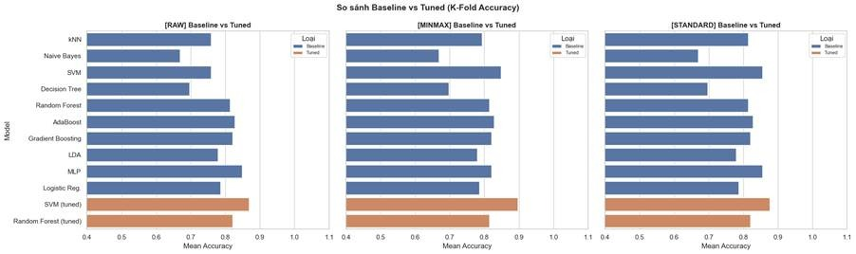
Hình 3.2. Hiệu năng của các mô hình cơ sở trên các phiên bản dữ liệu
Nhằm nâng cao năng lực dự báo, nghiên cứu tiếp tục triển khai giai đoạn tinh chỉnh siêu tham số cho năm nhóm mô hình tiềm năng gồm SVM, Random Forest, Gradient Boosting, Logistic Regression và kNN thông qua GridSearchCV. Sau khi hoàn tất kiểm định chéo trên tập train, hệ thống đối chiếu toàn bộ kết quả baseline và tuned, chọn ra top 2 cấu hình có Composite score cao nhất để phục vụ phân tích trực tiếp trong notebook train. Tuy nhiên, chỉ mô hình đứng hạng nhất mới được đóng gói thành tệp best_model.pkl với đầy đủ thông tin model_name, scaler_name và cv_metrics để chuyển sang bước test. Nhờ vậy, tập test giữ đúng vai trò kiểm định độc lập thay vì tham gia vào quá trình chọn mô hình.
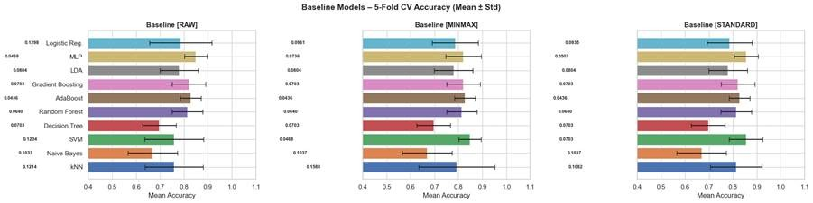
Hình 3.3. Đối chiếu hiệu năng giữa mô hình cơ sở và mô hình tinh chỉnh

IV. KẾT LUẬN VÀ HƯỚNG PHÁT TRIỂN

4.1. Kết luận tổng quan về thực nghiệm
Nghiên cứu về bài toán phân loại tín hiệu sonar giữa hai lớp mìn và đá là một nội dung điển hình trong lĩnh vực nhận dạng tín hiệu âm học dưới nước, mang lại những giá trị ứng dụng thiết thực trong việc phát hiện các vật thể nguy hiểm. Thông qua quá trình triển khai, báo cáo đã trình bày một cách hệ thống và khoa học toàn bộ quy trình xây dựng hệ thống phân loại, từ giai đoạn phân tích khám phá dữ liệu cho đến các bước huấn luyện và đánh giá mô hình chuyên sâu.
Kết quả từ quá trình phân tích khám phá dữ liệu đã làm rõ những đặc trưng quan trọng của tập dữ liệu nghiên cứu. Với quy mô 208 mẫu quan trắc và 60 đặc trưng tần số, tập dữ liệu được đánh giá là nhỏ nhưng có độ tin cậy cao khi không xuất hiện giá trị thiếu hay các bản ghi trùng lặp. Tỷ lệ phân bổ giữa lớp mìn và lớp đá đạt mức cân bằng tương đối, nhờ đó không cần áp dụng các kỹ thuật xử lý mất cân bằng lớp chuyên biệt. Bên cạnh đó, kiểm định Shapiro-Wilk cho thấy phần lớn đặc trưng không tuân theo phân phối chuẩn, vì vậy quá trình thực nghiệm đã chuẩn bị song song ba phiên bản dữ liệu raw, minmax và standard để bước train quyết định cấu hình phù hợp nhất trên cơ sở kết quả thực tế. Cách làm này giúp pipeline linh hoạt hơn và phản ánh đúng bản chất của từng thuật toán.
Trong giai đoạn huấn luyện và đánh giá, thực nghiệm đã đối chiếu 11 thuật toán phân loại cơ sở cùng các phiên bản được tinh chỉnh siêu tham số trên tập train bằng kiểm định chéo k-fold phân tầng. Việc lựa chọn mô hình không chỉ dựa trên accuracy mà được hỗ trợ bởi Precision, Recall, F1-score, ROC-AUC và đặc biệt là Composite score, qua đó phản ánh đầy đủ hơn chất lượng phân loại. Ở phiên bản pipeline hiện tại, notebook train giữ vai trò xếp hạng, so sánh top 2 cấu hình tốt nhất và export duy nhất một best_model.pkl; notebook test chỉ load mô hình này để đánh giá trên tập hold-out độc lập. Vì vậy, kết quả cuối cùng của từng lần chạy cần được đọc từ các tệp train_log.xlsx và test_log.xlsx tương ứng, thay vì cố định một con số duy nhất trong báo cáo. Tổng thể cho thấy các mô hình phi tuyến như SVM, Random Forest hoặc Gradient Boosting thường là những ứng viên nổi bật đối với bài toán sonar có số chiều cao và quy mô mẫu hạn chế.

4.2. Hướng phát triển và mở rộng nghiên cứu
Mặc dù đã đạt được những kết quả khả quan, nghiên cứu vẫn còn nhiều tiềm năng để cải thiện và mở rộng trong tương lai thông qua các phương pháp kỹ thuật tiên tiến hơn. Về khía cạnh học máy, việc áp dụng các kiến trúc học sâu như mạng nơ-ron nhân chập một chiều (1d-cnn) hoặc mạng bộ nhớ dài ngắn hạn (lstm) có thể giúp trích xuất tốt hơn các đặc trưng tuần tự và sự phụ thuộc giữa các băng tần âm học. Ngoài ra, việc kết hợp các mô hình thông qua kỹ thuật ensemble học máy nâng cao như stacking hoặc voting classifier cũng hứa hẹn sẽ khai thác tối đa ưu điểm của các thuật toán đơn lẻ, từ đó nâng cao tính ổn định và độ chính xác cho hệ thống.
Về phương diện xử lý dữ liệu, các kỹ thuật tăng cường dữ liệu tổng hợp như smote có thể được triển khai để mở rộng quy mô tập huấn luyện, giúp giảm thiểu hiện tượng quá khớp và tăng khả năng tổng quát hóa của mô hình. Việc áp dụng các kỹ thuật chọn lọc đặc trưng hoặc giảm chiều dữ liệu như phân tích thành phần chính (pca) cũng là một hướng đi cần thiết để loại bỏ nhiễu và tối ưu hóa tài nguyên tính toán. Hơn nữa, để đưa nghiên cứu vào thực tiễn, việc thu thập thêm dữ liệu trong các điều kiện môi trường nước đa dạng và đóng gói mô hình dưới dạng các giao diện lập trình ứng dụng (api) sẽ tạo tiền đề cho việc triển khai các hệ thống nhận diện thời gian thực. Cuối cùng, việc tích hợp các phương pháp giải thích mô hình như shap hay lime sẽ giúp làm minh bạch hóa các quyết định của thuật toán, xác định rõ các băng tần quan trọng nhất trong việc phân loại, từ đó gia tăng niềm tin và sự hiểu biết sâu sắc về bản chất vật lý của tín hiệu.

